С 13 по 17 января родительским патрулем ГБОУ СОШ с.Шламка проведен рейд на тему "Контроль ношения учащимися световозвращающих элементов". Подводя итоги, можно порадоваться за ребят начальной школы, у детей имеются СВЭ не только на портфелях, но и на одежде.

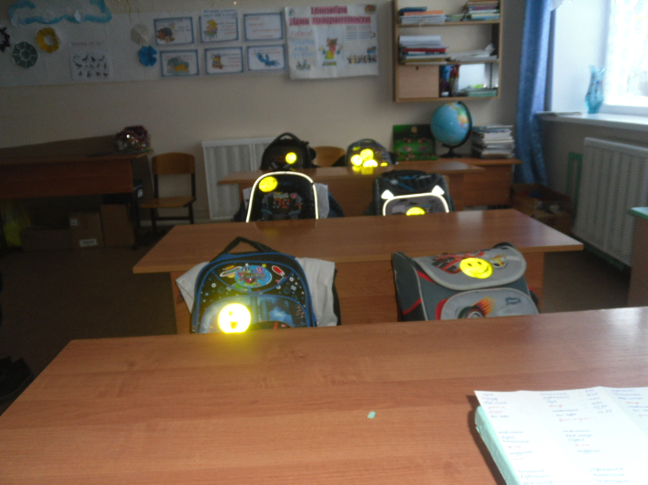

Уважаемые ребята средних и старших классов, берегите свою жизнь! Вам приходится ходить в темное время суток. Чтобы путь ваш был безопасным, носите одежду и обувь с элементами СВЭ.

"СВЭ надо носить,
чтобы машина не могла тебя сбить.
Будешь счастлив и здоров,
Проживешь без докторов".
Линара А 4 класс

